Ripple Tank Experiment 7: Circular Wave Reflected by Convex Barrier
水波槽實驗 7：圓形波在凸面的反射

問題:

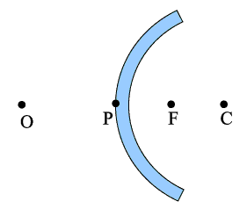

當點波源O的位置逐漸移近凸反射面，它的像會怎樣移動？

- 在C和焦點F之間，逐漸移近F。
- 在C和焦點F之間，逐漸移近C。
- 在P和焦點F之間，逐漸移近P。
- 在P和焦點F之間，逐漸移近F。

答案:

C。

